Compte rendu du tp3 intitulé : CREATION D’UN FORMULAIRE DE CONTACT EN HTML
INTRODUCTION
A la fin de ce TP, l’étudiant doit être capable de maintenir le code précédent et de remplacer la simple page de contact par une vrai page contenant le Formulaire HTML qui est un élément très important dans une application web.
*Structure générale d’un formulaire HTML
Un formulaire HTML est créé avec la balise <form>. A l’intérieur de cette balise, on place les différents champs que l’utilisateur doit remplir. Et un champ est créé par la balise <input>. Il y a aussi la balise <label> qui indique a l’utilisateur ce qu’il doit saisir
*Première version du formulaire de contact
Ici, il est question pour nous d’aller dans le fichier contact.html remplacer le contenu par le code après remplacement, on a :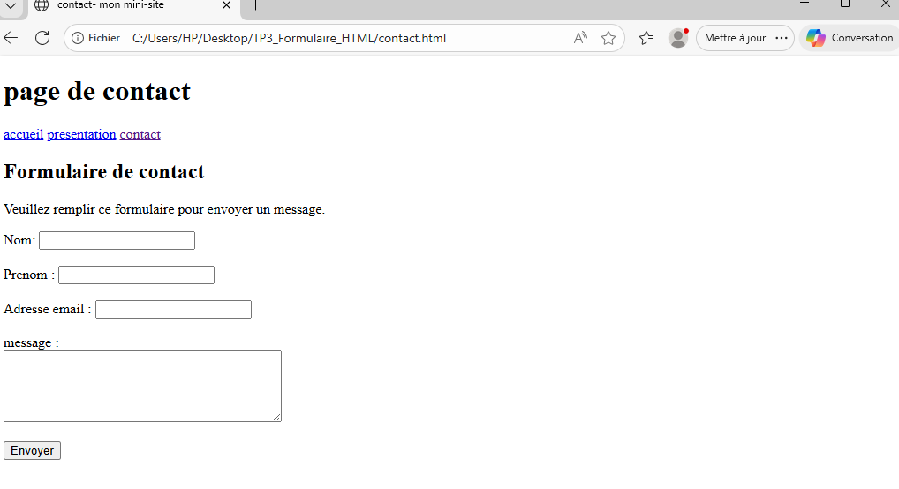
*Amélioration du formulaire avec placeholder et required
L’attribut placeholder affiche un texte indiquant à l’intérieur du champ avant la sortie. L’attribut required rend le champ obligatoire. Après modification, on a :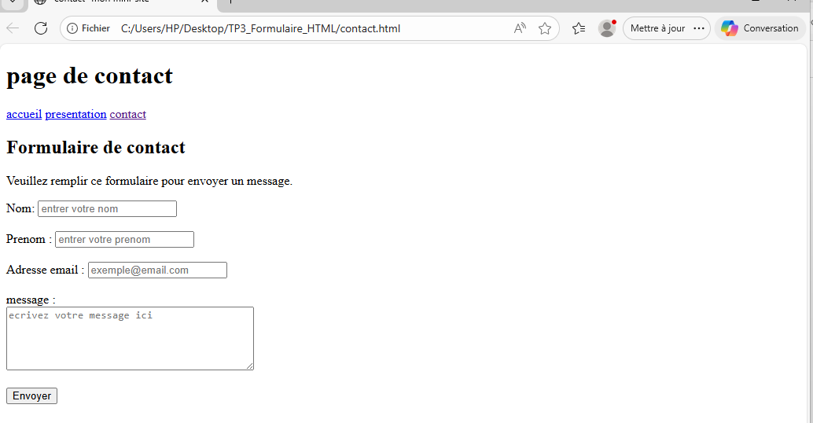
*Ajout d’une liste déroulante
Un formulaire peut aussi contenir une liste déroulante elle permet à l’utilisateur de choisir une option parmi plusieurs propositions. Après ajout, on a :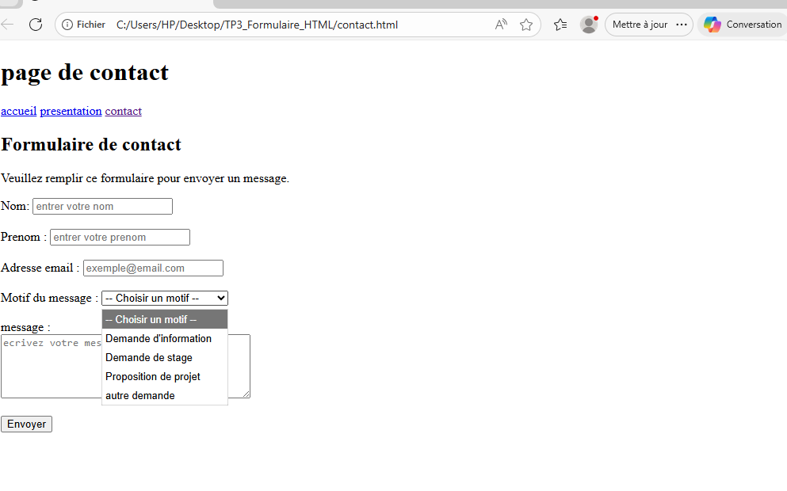
*Ajout de boutons radio
Les boutons radio permettent à l’utilisateur de choisir une seule option parmi plusieurs dans notre formulaire, nous allons demander le statut du visiteur on a donc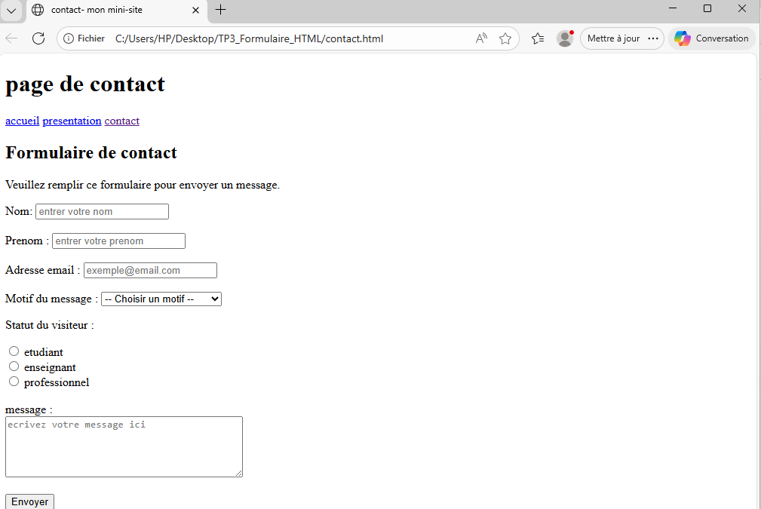
*Ajout d’une case à cocher
Une case à cocher permet à l’utilisateur d’accepter une condition ou de choisir une option indépendante on a donc le résultat suivant :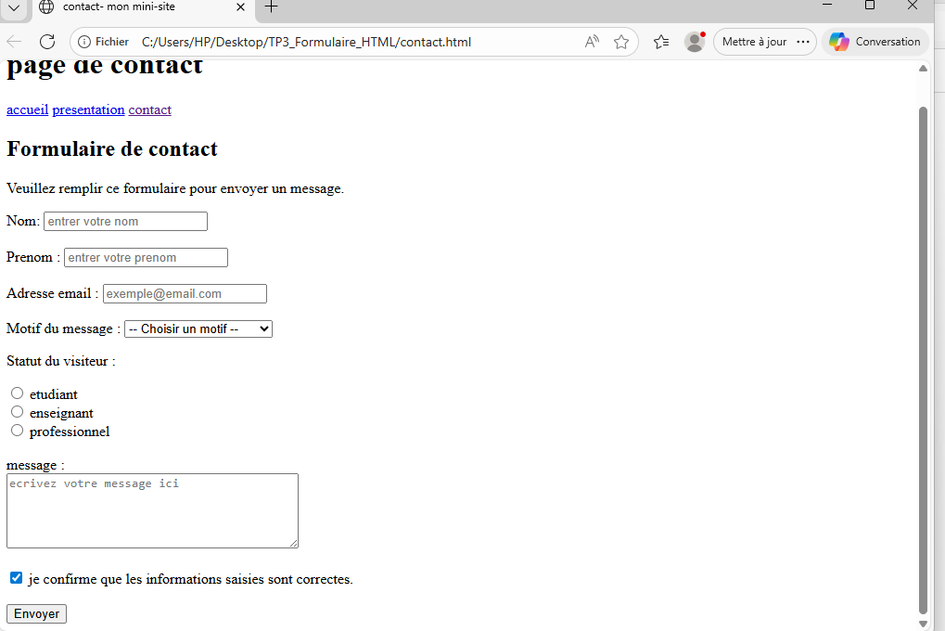
*Améliorations demandé à l’étudiant
Ici nous devons augmenter un champ supplémentaire permettant de saisir le numéro de téléphone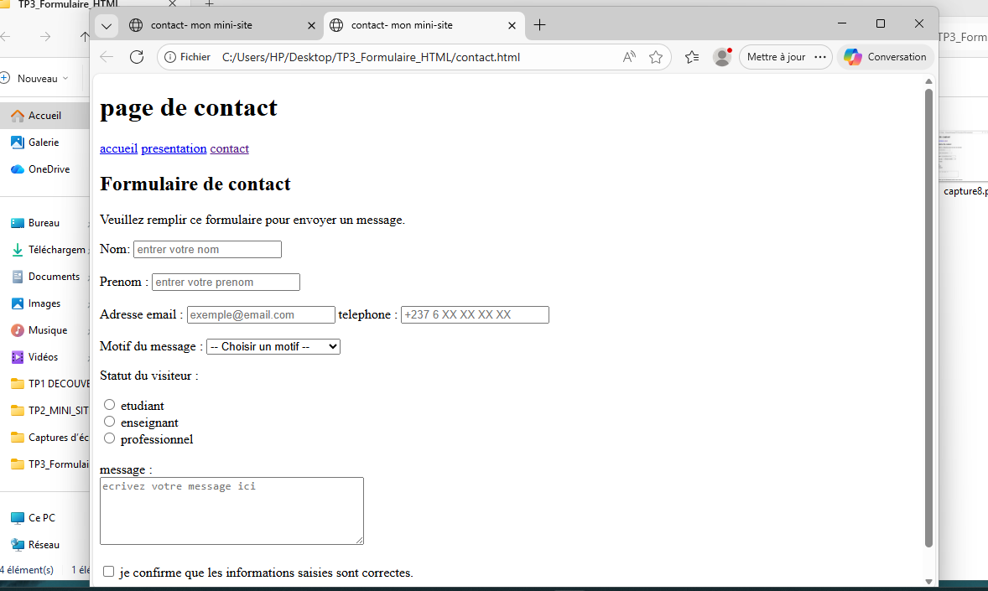
*Mini exercice d’application
Ici, nous ajoutons une nouvelle liste déroulante intitulé domaine d’intérêt 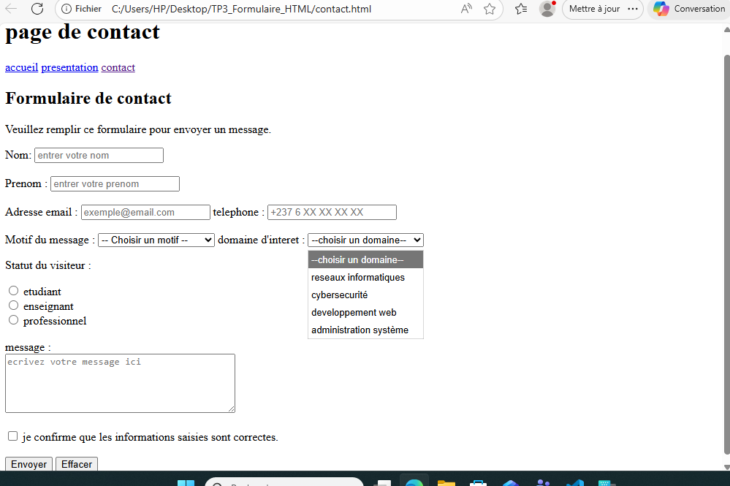
CONCLUSION
Parvenu au terme de ce TP nous avons compris le rôle d’un formulaire dans une page web, nous avons appris à utilise des balises supplémentaires, créer des champs de saisir, associer un texte explicatif a un champ, créer une zone de texte longue, créer une liste déroulante, créer des boutons radio, créer des cases à cocher, utiliser quelques attributs.

